Capítulo 2: Visualizar datos con gráficos

### **Comprender el plano de coordenadas cartesianas**

Considera una *recta numérica*, como la que se muestra en [la Figura 2-1](ch02.html#ch2fig1). Los números enteros de -3 a 3 están marcados en la recta, pero entre cualquiera de estos dos números (digamos, 1 y 2) se encuentran todos los números posibles intermedios: 1,1, 1,2, 1,3, etc.

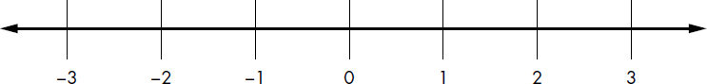

*Figura 2-1: Una recta numérica*

La recta numérica hace que ciertas propiedades sean visualmente intuitivas. Por ejemplo, todos los números situados a la derecha del 0 son positivos, y los situados a la izquierda son negativos. Cuando un número *a* se encuentra a la derecha de otro número *b*, *a* siempre es mayor que *b* y *b* siempre es menor que *a*.

Las flechas de los extremos de la recta numérica indican que la recta se extiende infinitamente, y cualquier punto de esta recta corresponde a algún número real, por grande que sea. Un solo número es suficiente para describir un punto de la recta numérica.

Considera ahora dos rectas numéricas dispuestas como se muestra en la [Figura 2-2](ch02.html#ch2fig2). Las rectas numéricas se cortan en ángulo recto y se cruzan en el punto 0 de cada recta. Esto forma un *plano de coordenadas cartesianas*, o plano *x-y*, en el que la recta numérica horizontal se llama *eje x* y la vertical *eje y*.

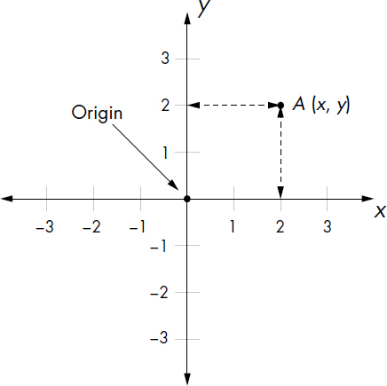

*Figura 2-2: El plano de coordenadas cartesianas*

Al igual que con la recta numérica, podemos tener infinitos puntos en el plano. Describimos un punto con un par de números en lugar de con un solo número. Por ejemplo, describimos el punto *A* de la figura con dos números, *x* e *y*, normalmente escritos como*(x*, *y*) y denominados *coordenadas* del punto. Como se muestra en [la Figura 2-2](ch02.html#ch2fig2), *x* es la distancia del punto desde el origen a lo largo del eje *x*, e *y* es la distancia a lo largo del *eje y*. El punto de intersección de los dos ejes se denomina *origen* y tiene las coordenadas (0, 0).

El plano de coordenadas cartesianas nos permite visualizar la relación entre dos conjuntos de números. Aquí utilizo el término *conjunto* en sentido amplio para referirme a una colección de números. (En el [Capítulo 5](ch05.html#ch05) aprenderemos sobre los conjuntos matemáticos y cómo trabajar con ellos en Python). No importa lo que representen los dos conjuntos de números -temperatura, resultados de béisbol o notas de los exámenes de clase-, todo lo que necesitas son los números en sí. Luego, puedes trazarlos, ya sea en papel cuadriculado o en tu ordenador con un programa escrito en Python. En el resto de este libro, utilizaré el término *trazar* como verbo para describir el acto de trazar dos conjuntos de números y el término *gráfico* para describir el resultado: una línea, una curva o simplemente un conjunto de puntos en el plano cartesiano.

[anterior](ch02_1.html)[Subtema 2 de 7: (Ver todo)](ch02.html)[siguiente](ch02_3.html)